CHÀNG THUYỀN TRƯỞNG “SINBAD” ĐÁNG YÊU
“Nhớ những ngày đầu vào lớp 1, Quang Minh khóc mếu không chịu vào lớp. Mỗi sáng, bố mẹ đưa con đến trường, ra về rồi mà con chạy theo gào thét. Ròng rã như vậy hơn một tháng trời, con rụt rè, nhút nhát vô cùng… Nhưng sau tháng đầu “khủng hoảng” đó, con hòa nhập với bạn bè, với cô giáo rất nhanh.” - Đó là lời tâm sự của chị Hoàng Thị Ngọc Dung, mẹ của cậu học trò Trần Quang Minh – Hiện là học sinh lớp 5A5 trường Tiểu học Đô thị Việt Hưng về kỷ niệm sâu sắc nhất khi Quang Minh vào lớp 1.
Sang kỳ 2, cô giáo thử thách con làm lớp trưởng. Từ đó đến nay, con chững chạc và luôn là chàng thuyền trưởng “Sinbad” đáng yêu của cô giáo và các bạn lớp 5A5.
Quang Minh học xuất sắc tất cả các môn học. Ở lớp con chăm chú nghe giảng, ở nhà con luôn tự giác làm bài. Hoàn thành xong tất cả bài tập con mới đi chơi. Ngay từ lớp 1 con đã tham gia thi Violympic Toán. Năm học lớp 4 vừa qua, con đạt giải khuyến khích cấp Quốc gia môn Toán IMAS.
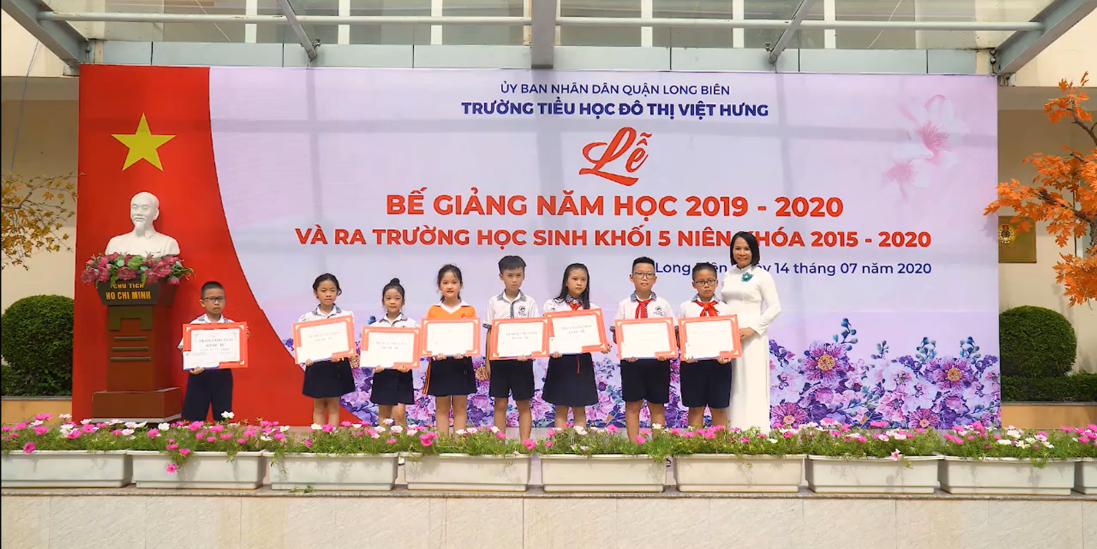
Quang Minh nhận giải Khuyến khích cấp Quốc gia môn Toán IMAS
Ngoài việc tự học, Quang Minh còn kèm em làm bài tập và giúp đỡ bố mẹ làm việc nhà. Những việc hằng ngày như chăm sóc gia đình, giúp mẹ sắp bát, dọn cơm hay làm việc nhà là con đều hăng hái.
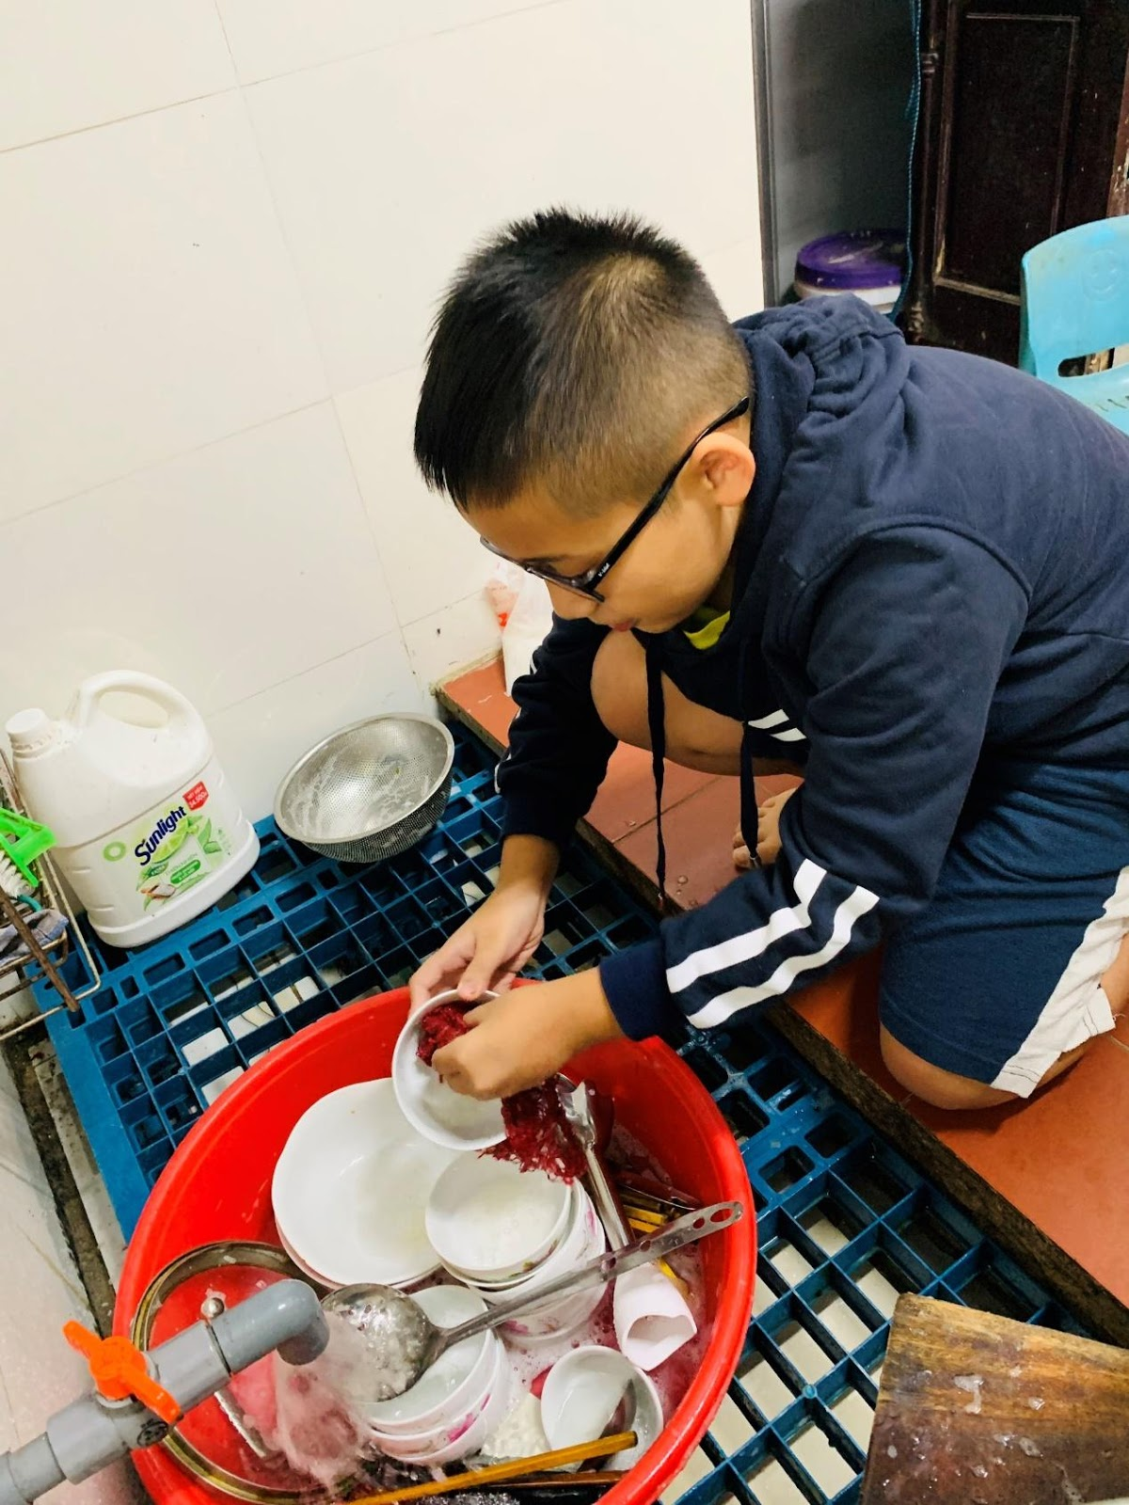
Ngoài việc học, con luôn hăng hái làm việc nhà giúp bố mẹ
Kỳ nghỉ học do Covid vừa qua, bố mẹ bận công việc nên cả ngày ở nhà chỉ có hai anh em. Quang Minh vừa tham gia đầy đủ các môn học trực tuyến, vừa chăm sóc em trai. Con luôn chủ động việc cơm nước, dọn dẹp nhà cửa.
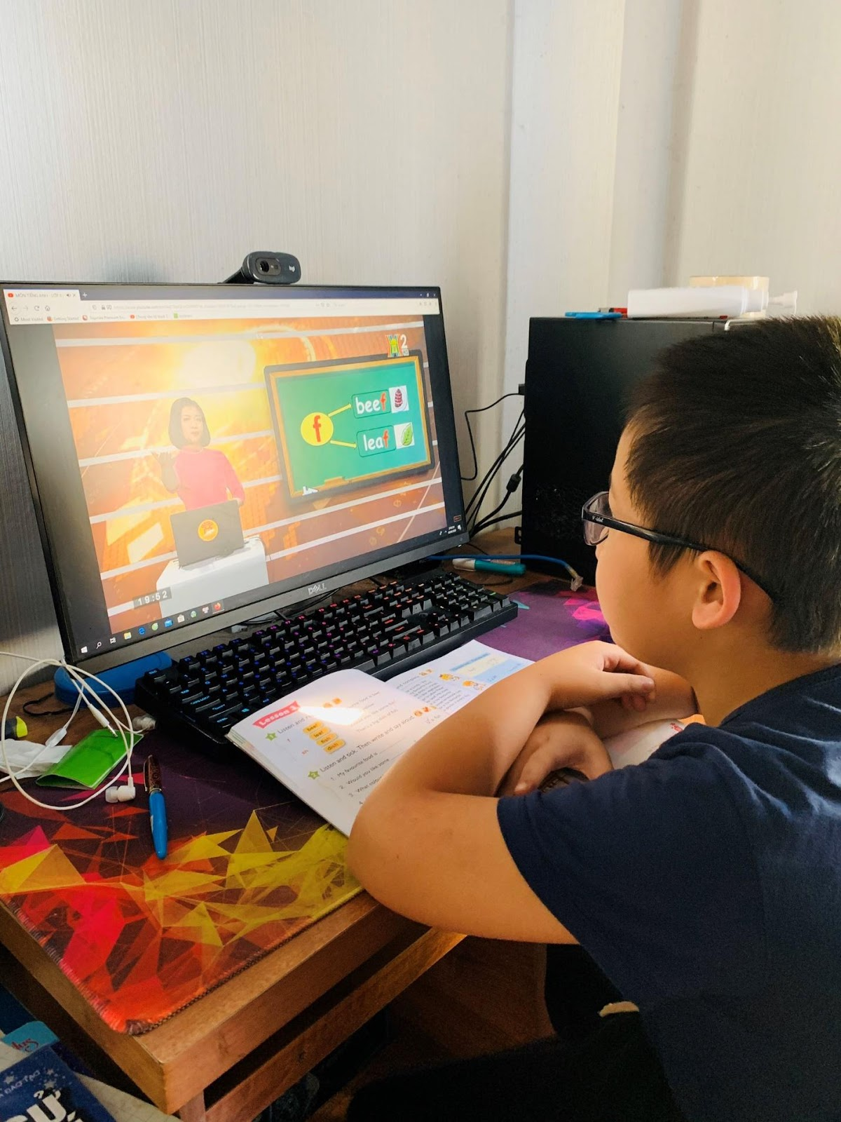
Trong đợt nghỉ học do dịch Covid, con tham gia đầy đủ các buổi học trực tuyến
Quang Minh có những thói quen rất tốt như dậy sớm để đến trường sớm. Đã từ lâu, hai anh em tự đi bộ đến trường và tự về nhà, bố mẹ không phải đưa đón. Những lúc rảnh, Quang Minh thường đọc sách truyện và đặc biệt thích tìm hiểu lịch sử, khoa học. Sở thích bóng đá luôn được ưu tiên hàng đầu. Quang Minh có thể nhớ tên rất nhiều cầu thủ thuộc các câu lạc bộ nổi tiếng thế giới. Con trò chuyện hàng giờ với bố về bóng đá với tầm hiểu biết sâu rộng về môn thể thao này.
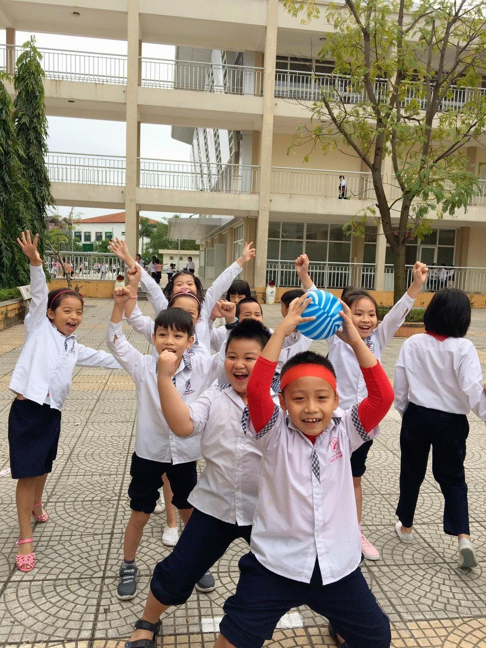
Con là người lớp trưởng đáng tin cậy của các bạn
Không những là học sinh chăm ngoan, là trò giỏi, Quang Minh còn là một chàng trai lớp trưởng đáng tin cậy. Con hòa đồng, thân thiện với cô và các bạn. Con là “sợi dây” kết nối tất cả thành viên của lớp 5A5. Cô giáo và các bạn luôn tin tưởng và yêu quý Quang Minh.
Khi được hỏi con thích nhất điều gì khi nghỉ hè, Quang Minh cho biết con rất thích được về quê thăm ông bà nội ngoại. Sau mỗi kỳ nghỉ hè, con học hỏi được nhiều qua cuộc sống thường ngày khi ở cùng ông bà. Và cứ như vậy, con luôn trưởng thành dần, là niềm tin yêu của bố mẹ, cô giáo và các bạn 5A5.
Chúc con luôn phát huy những thành tích và có những bước tiến xa hơn nữa trên con đường học tập mà tương lai rộng mở đang chờ con phía trước!
Tác giả: Lâm Thị Yến – GVCN lớp 5A5

